MEACOVER GFK-Lichtschacht Abdeckung
MEA Bautechnik

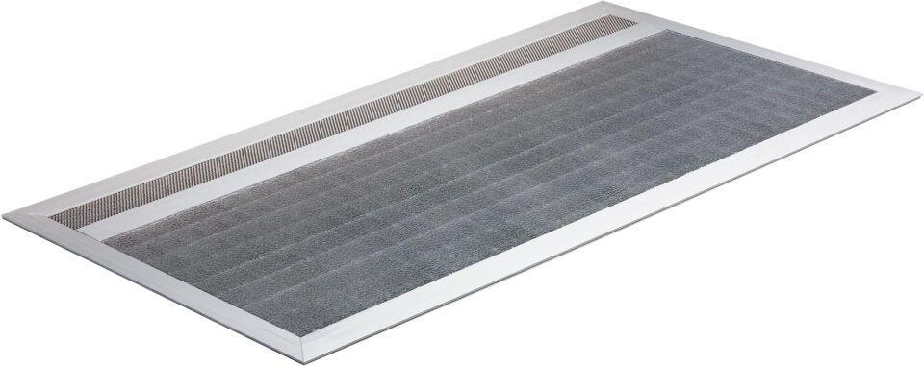Eigenschaften
Belastbarkeit
begehbar
Produkt
Abdeckung, Aufsatz
Werkstoff
Polycarbonat (PC)
Breite (mm)
800,00 - 1.250,00

